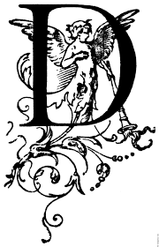
Schmutz
2 Juni 2014 22Uhr

Rituale wo Negativ sind Finger davon

Lasst die Finger von Ritualen mit;
Federmausblut
Kinderblut
Menstruationblut
Spermien von Frau oder Mann

Dies sind alle Negative Rituale und können Umkehrwirkungen haben!!

Habe selber solche Rituale und deren Folgen gesehen. Das selber die Finger davon lasse und trotzdem kenne ich jedes Ritual und wie es Praktiziert wird.
Solche sollten auch keine Laien durchführen. Eine falsche Aussprache oder Betonung hat negative folgen.
Also so Latein lernen oder sollte diese Rituale gar nie anwenden.

Die folgen wo da gesehen habe endeten mit dem Tod.Jede hilfe kam da schon zu spät.

